Лабораторная работа №6
Вычерчивание треугольника
Тема: Изучение режимов отображения и методов пересчета мировых
координат в оконные в пакете MathCAD для вычерчивания треугольника

Задание. В МСК заданы координаты вершин треугольника ABC :
A(x_{a} y_{a} z_{a} ), B(x_{b} y_{b} z_{b} ), C(x_{c} y_{c} z_{c} )
Отобразить треугольник в прямоугольной области D^{W} окна Windows с координатами:
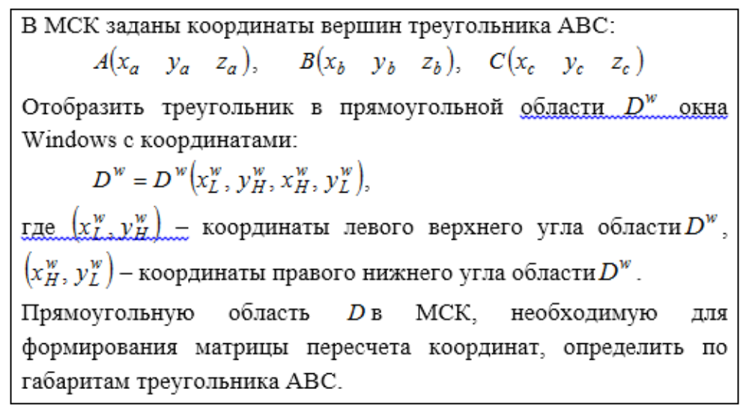
Где
- координаты левого верхнего угла области D^{W} ,
- координаты правого нижнего угла области D^{W} .
Прямоугольную облать D в МСК, необходимую для формирования матрицы пересчета координат, определить по габаритам треугольника ABC.
Порядок вычислений:
- Задать координаты точек – xa, ya, xb, yb, za, zb;
- Определить область отображения графика в окне Windows – координаты левого верхнего и нижнего правого углов области отображения;
- Определить вектор Zx координат x точек и Zy координат y;
- Определить область графика в МСК – левый верхний угол и правый нижний угол как минимальные и максимальные значения x и y;
- Вычислить параметры, необходимые для формирования матрицы пересчета координат из МСК в оконную систему координат (ОСК): ∆x^{w}, ∆x, ∆y^{w}, ∆y, kx, ky;
- Сформировать матрицу T пересчета из МСК в ОСК;
- Вычислить матрицу координат точек графика в ОСК
MW=T*MS
- Вычислить координаты вершин в ОСК;
- Сформировать вектора X, Xw, Y, Yw, состоящие из четырех элементов. (первый и последний элемент совпадают);
- Строим два графика – в мировой СК и в оконной СК.

